Шаблон тезисов в Microsoft Word
Иванов П.М.¹, Петров М.П.²
¹ ИФП СО РАН, 630090, Новосибирск, пр. Ак. Лаврентьева, 13
²Новосибирский государственный университет, 630090, Новосибирск, ул. Пирогова, 2
Тезисы должны быть представлены в виде документа Microsoft Word 97 -2003 (doc). Текст тезисов должен быть размещен на листе формата А4, поля со всех сторон – 2 см. Текст тезисов должен занимать одну полную страницу. Имя файла должно содержать следующую информацию в представленном порядке через дефис: номер секции (из списка разделов), фамилия и инициалы докладчика на русском языке (без пробелов и точек), номер доклада, если докладов несколько. Пример названия файла доклада: 1-ИвановПМ-2.doc.
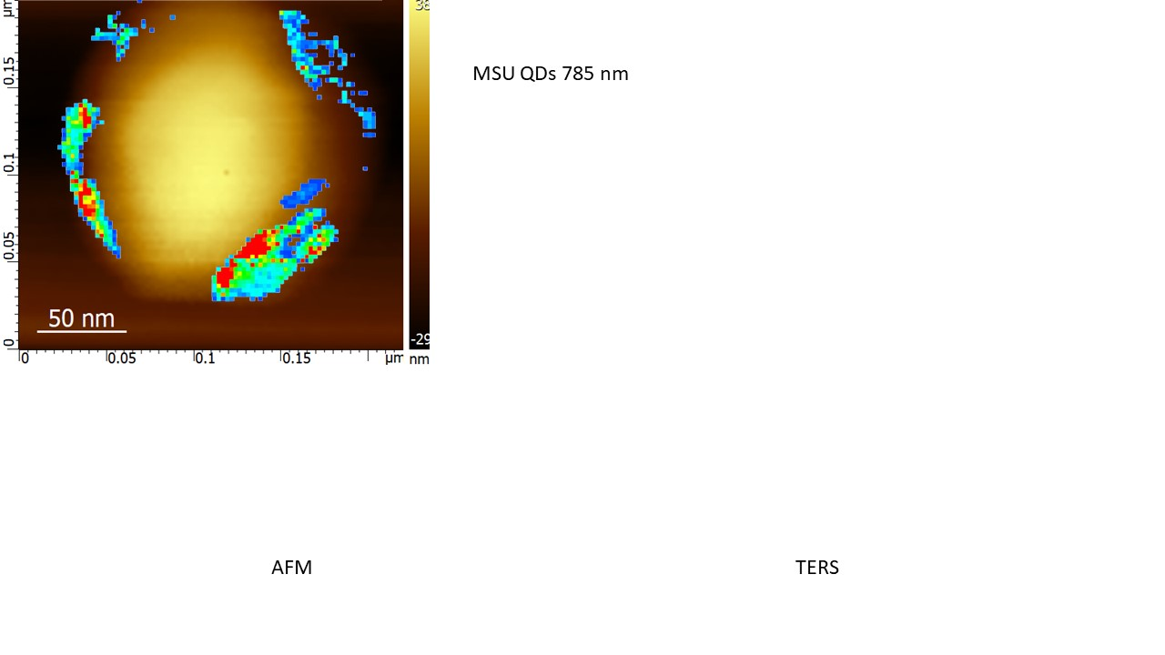
Рис.1. – Карта интенсивности сигнала КРС нанокристаллов CdSe.
Этот шаблон выполнен с использованием стилей (прим. 1.Title, 2.Authors, 3.Main Text и т.д.), в которых заданы параметры шрифтов и абзацев. При написании тезисов пользуйтесь предлагаемыми стилями, но не изменяйте их атрибуты. Если вы не знаете, как работать со стилями, просто редактируйте данный шаблон. Вы можете найти параметры каждого стиля в таблице 1 (см. ниже). В качестве десятичного разделителя использовать точку.
Название доклада должно быть набрано стилем «1.Title». В названии доклада с заглавных букв начинаются только первое слово и имена собственные. Инициалы авторов набираются после фамилий и отделяются от них пробелом, докладчик выделяется полужирным шрифтом. Список авторов набирается стилем «2.Authors». Названия организаций, их почтовые адреса оформляются стилем «3.Organizations». Если организаций несколько, то название каждой из них располагается на новой строке и нумеруется верхним индексом, который проставляется авторам из соответствующей организации. Основной текст набирается стилем «4.Main Text».
Рисунки должны быть помещены в объект «Надпись», размещенный в тексте. Один рисунок должен занимать не более 1/4 объема страницы. Подписи к рисункам набираются стилем «5.Captions». Допустимое разрешение рисунков составляет не менее 300dpi.
Таблица 1 – Параметры стилей
Стиль | Размер | Начертание | Отступ, см | Интервал (До/После) | Междустроч. Интервал
1.Title | 16 | Полужир. | 0 | 8/8 | Одинарный
2.Authors | 12 | Обыч. | 0 | 0/6 | Одинарный
3.Organizations | 11 | Курсив | 0.5 | 0/0 | Одинарный
4.Main Text | 11 | Обыч. | 1 | 6/0 | 1.25
5.Captions | 11 | Курсив | 0 | 4/0 | Одинарный
6.Tables | 11 | Курсив | 0 | 0/0 | Одинарный
7.References | 11 | Курсив | 0.6 | 6/0 | Одинарный
Таблицы должны быть вставлены в текст. Подпись таблиц осуществляется в верхней ячейке с использованием стиля «5.Captions». Таблицы наполняются с использованием стиля «6.Tables».
Формулы и обозначения обязательно должны набираться с помощью формульного редактора Microsoft Equation 3.0. В поздних версиях Microsoft Word (2007, 2010, 2013, 2016) вставка формулы осуществляется через: Вставка → Объект → Microsoft Equation 3.0. Крупные формулы набираются в отдельной строке и помещаются в таблицу (см. пример – уравнение (1)).
$$R_{\text{μν}}−\frac{R}{2}g_{\text{μν}}+{Λg}_{\text{μν}}=\frac{8πG}{c^{4}}T_{\text{μν}}$$ | (1)
В списке литературы приводятся фамилии и инициалы авторов, название журнала, номер тома (полужирным шрифтом), номер страницы и год выпуска (в круглых скобках) через запятые. Для книг указываются авторы, название, издательство и год издания (в круглых скобках). Список литературы набирается с использованием стиля «7.References». В тексте тезисов ссылки на литературу даются цифрами в квадратных скобках [1].
Тезисы, оформленные с отступлением от приведенных выше требований, не будут включены в сборник.
[1] S. Hikami et al., Progr. Theor. Phys., 63, 707 (1980).
[2] I.M.Tsidilkovski, Band Structure of semiconductors, Pergamon, Oxford (1982).

